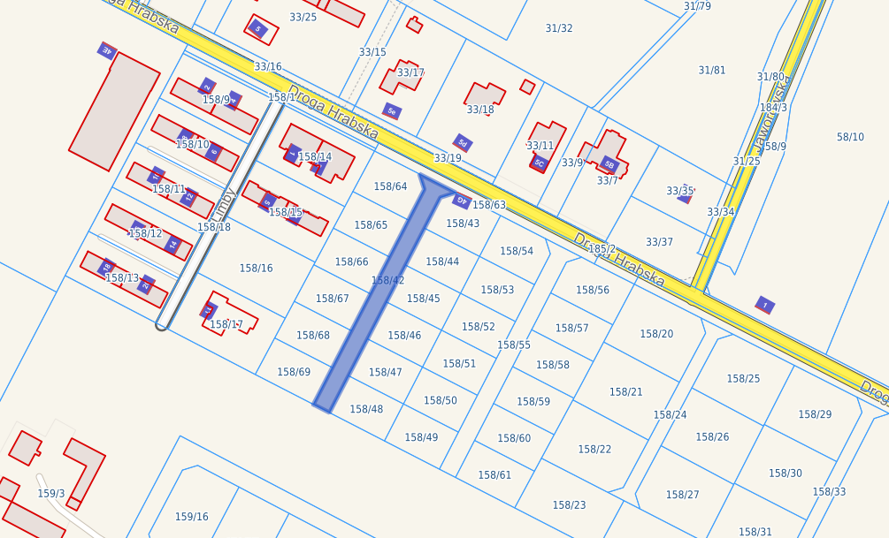
Załącznik do
Uchwały Nr /2025
Rady Gminy Raszyn
z dnia 2025 r.

